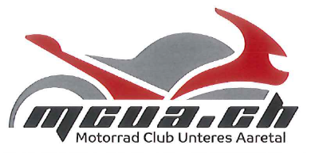
Liebe Passivmitglieder des MCUA

Seit unserer letzten Meldung ist einige Zeit vergangen, Corona sowie Kassier und Aktuar Wechsel haben dazu geführt, dass wir den Kontakt zu euch verloren haben.
Dafür entschuldigen wir uns in aller Form und wir möchten in Zukunft den Passivkreis erhalten und mit euch zusammenarbeiten. Den auch ein Passiv Mitglied kann einige Dinge in einem Verein bewegen und an schönen Events dabei sein und mitwirken.
Wie schon gesagt ist unser Verein neu aufgestellt und ein Blick auf unsere Webseite würde uns freuen.
Dieses Jahr sind alle herzlich zu unserem Gemeindefeste in Leuggern eingeladen, wo wir ein Festzelt betreuen. Auch Hilfe von den Passiv Mitgliedern wäre die Möglichkeit sich wieder mal auszutauschen. Das Dorffest in Leuggern findet am 26.- 28.August 2022 im Hof statt, wo der Verein euch zu einem Bier mit Wurst einladen möchte. Somit sage ich danke für die Treue trotz allen Turbolenzen. Ich hoffe der Präsident darf euch am Fest willkommen heissen bei einer guten Stimmung und einem netten Schwaz.
Hinweis: Um uns besser zu verständigen bitte ich euch mir eure Wohnadresse und E-Mail zu senden, damit das in Zukunft besser geht. Sibold Philipp Mail philipp.sibold@sbb.ch/ Phone: 079 752 37 43
Freundliche Grüsse der MCUA

